**BOOTCAMP INTER**

**CONSTRUINDO PÁGINAS PARA INTERNET COM BOOTSTRAP**

Introdução ao Bootstrap



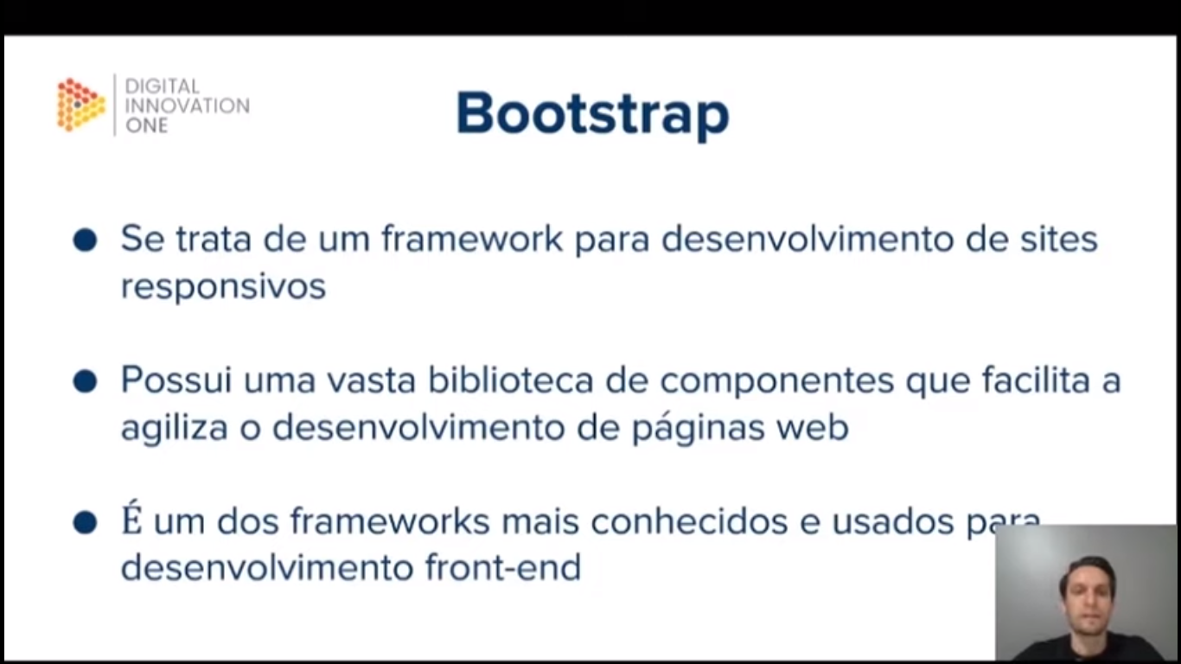

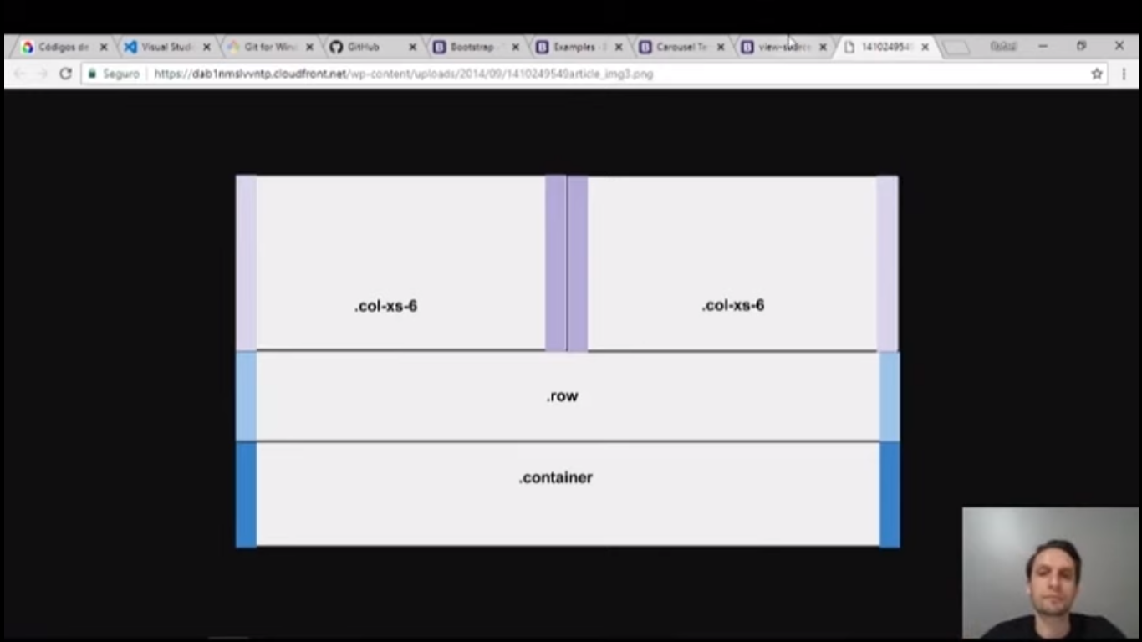

O Bootstrap divide a tela em 12 colunas. No exemplo acima ele está dividindo a primeira metade da tela em 2 seções de 6 colunas, depois tem 2 seções contínuas (.row e .container)

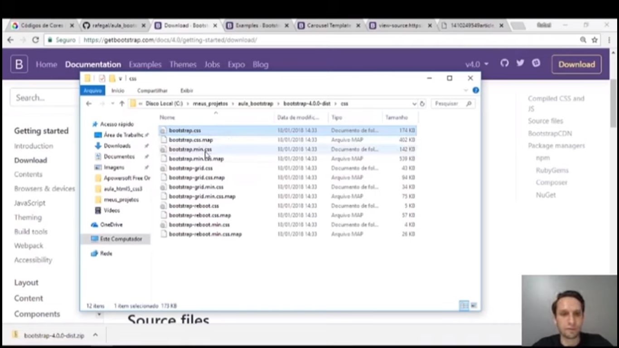

Baixamos os arquivos css e js (JavaScript) do Bootstrap. Na pasta css existem sempre arquivos css e min. Eles são idênticos em termos de conteúdo. A única diferença é que os arquivos .css vem todo organizado, identado, enquanto nos arquivos .min todas as mesmas informações vem em sequência. Assim os arquivos .min são menores e arquivos menores carregam mais rápido nas páginas.

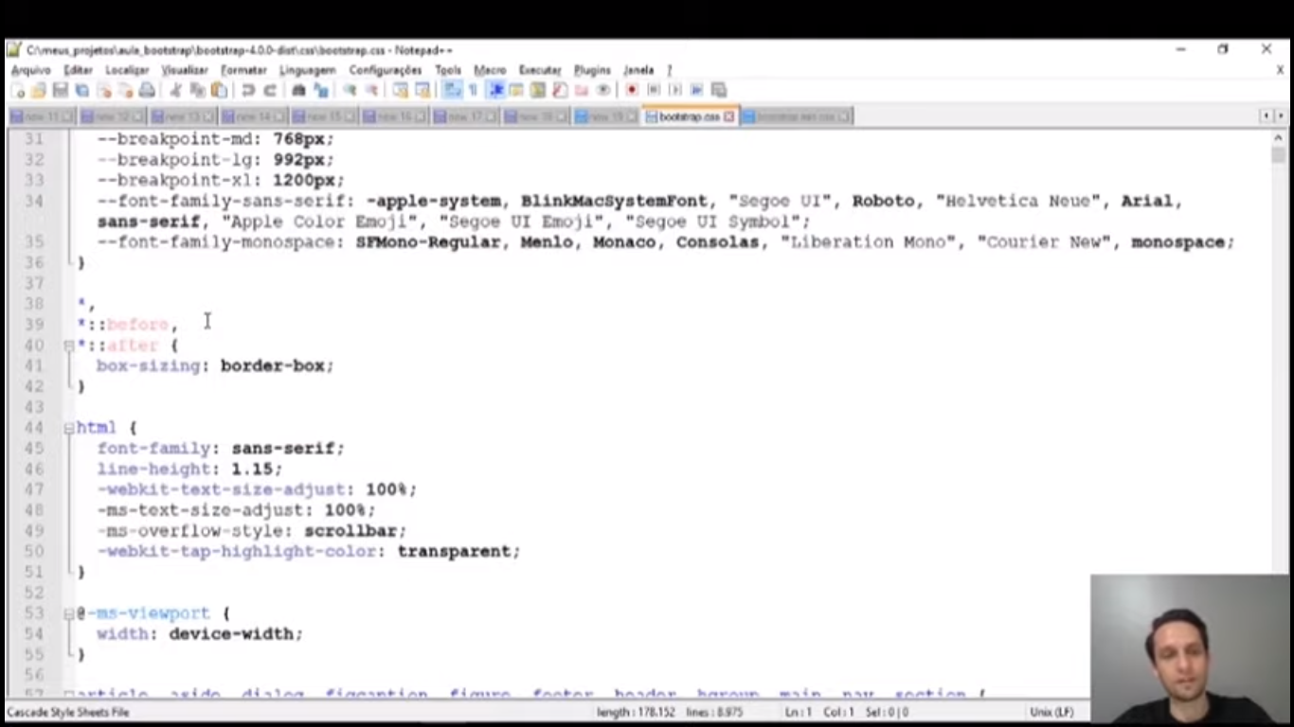

Arquivo Bootstrap.css

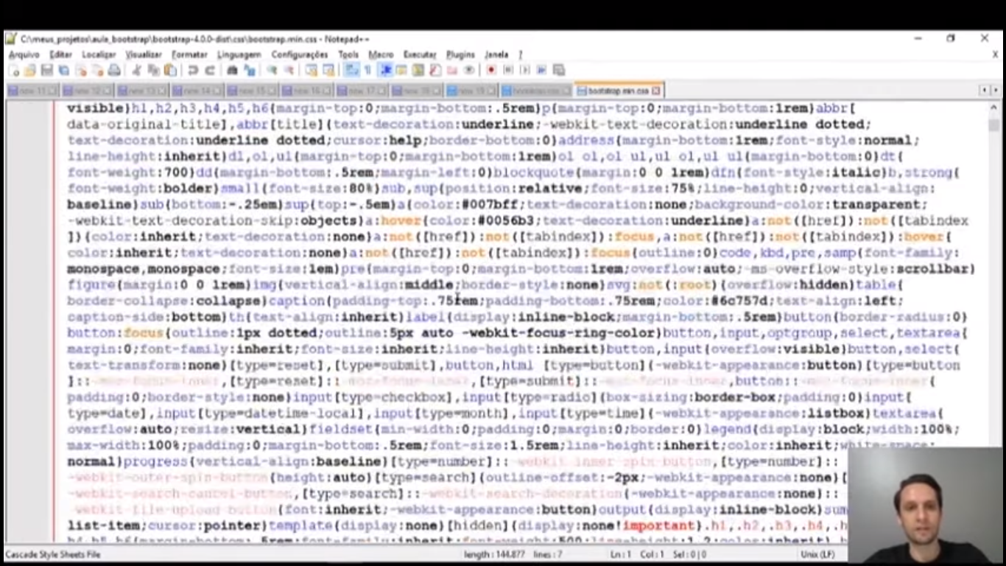

Arquivo Bootstrap.min (sem identação, sem espaço). É um arquivo **minificado**, ou compactado. **Minificar** os arquivos é um jeito fácil e rápido de reduzir o uso de recursos da sua aplicação web. Mesmo com as técnicas padrões de **minificação**, é possível reduzir em até 60% o tempo de renderização de uma página. Você também pode ter grandes ganhos de performance sem comprometer a experiencia do usuário.

Aprenda a utilizar o Bootstrap na sua página Web

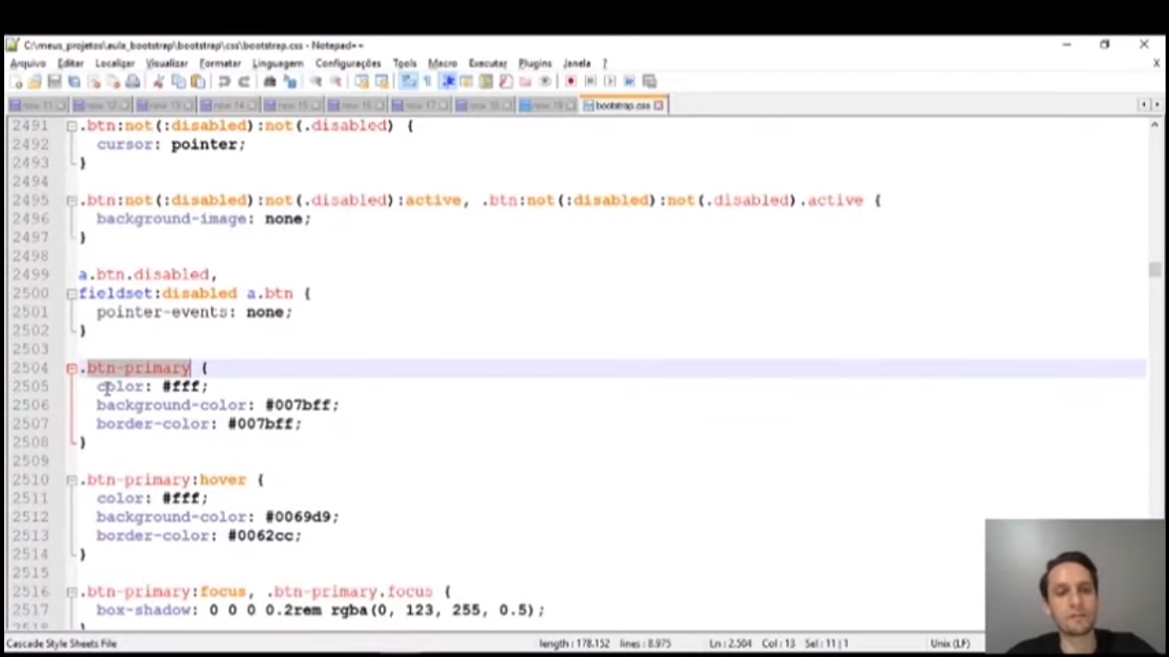

O Bootstrap nada mais é que um conjunto já pré-definido de estilos para classes e componentes. Na figura acima, por exemplo, está a definição primária de como representar um botão (classe .btn_primary)

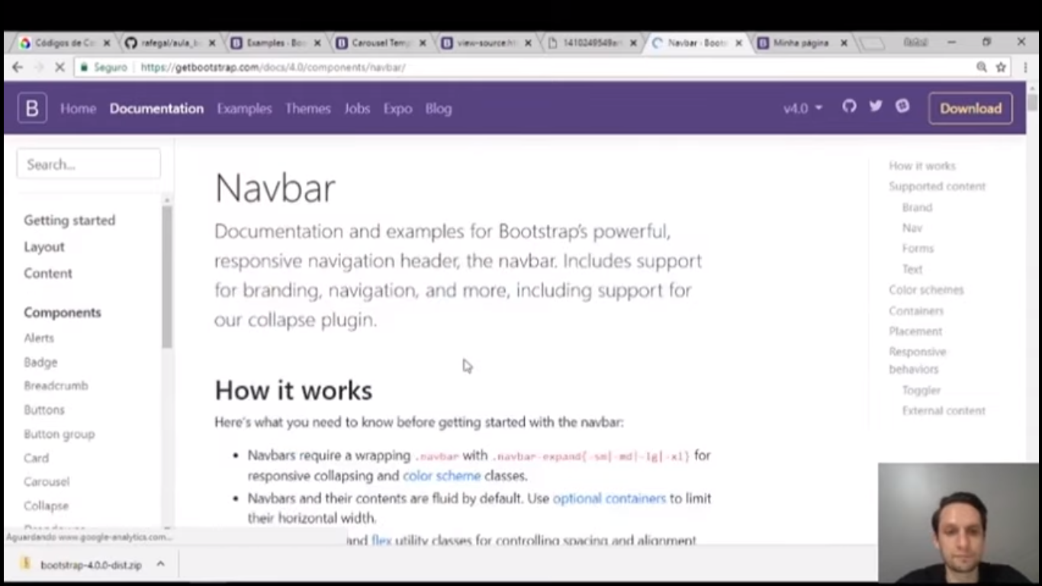Na aba Docs do site do Bootstrap é possível ter acesso a todos esses estilos, organizados para cada componente.